Aula 12 – Segmentação: Transformada de Hough - Fundamentos

1. Introdução

Uma informação importante a se obter de uma imagem é o conjunto de pontos que pertencem a uma curva, como um segmento de reta ou circunferência. Por exemplo, no caso das retas, ter essa informação permite a identificação de padrões retilíneos na imagem, como uma pista de pouso capturada por uma câmera de um veículo aéreo não tripulado, permitindo a automação do seu pouso.

A transformada de Hough é uma imagem que contém informações sobre as curvas na imagem original a partir da qual podemos obter os pontos que compõem tais elementos. Peguemos o exemplo do segmento da reta. Considere a equação da reta na representação polar:

ρ = x*cosθ + y*senθ

Nesse caso, a reta é definida pela distância a um eixo de origem ρ, um ângulo θ, conforme figura abaixo:

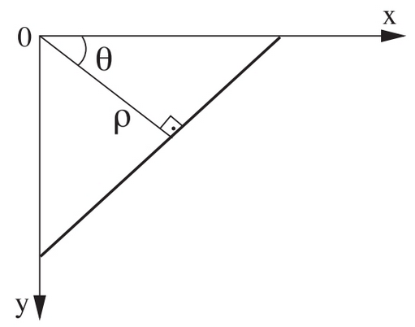

Ou seja, dado um ponto na imagem (coordenadas x e y), podemos definir todas as retas que passam por ele obtendo ρ e θ a partir da equação. Como por cada ponto passam infinitas retas, variando apenas o ângulo entre elas, podemos discretizar o espaço em ângulos (-89° a 90°) de grau em grau, por exemplo, e calcular apenas os ρ.

Com isso, podemos “plotar” em um espaço onde o eixo x são os ângulos e o eixo y são os ρ. Essa “plotagem” é a imagem transformada. Cada ponto aparecerá como uma senóide na imagem transformada. A imagem transformada de Hough, portanto, considerando uma discretização de 1 grau por pixel, terá 180 pixels de largura e, de altura, terá no máximo a maior distância possível de um ponto à origem da imagem original, o que corresponde, portanto, ao tamanho da diagonal da imagem original: √(altura² + largura²).

Na imagem transformada de Hough, uma vez que cada ponto aparece como uma senoide, sempre que há uma interseção entre as curvas, significa que os parâmetros ( ρ, θ ) no momento da interseção determinam uma reta que passa pelos respectivos pontos.

Os pontos de interesse na imagem que normalmente se tem o interesse de saber a colinearidade (no caso de retas, mas pode-se fazer de forma similar para qualquer curva, tendo sua equação especificada), são as bordas dos objetos. Portanto, o maior interesse em calcular a transformada de Hough é em cima de uma imagem binarizada por um algoritmo de detecção de bordas, como o Canny. O algoritmo, então, trabalha apenas sobre os pontos brancos, de forma semelhante aos algoritmos morfológicos.

2. Leitura complementar

Livro E – Seção 5.1.5
Livro 1 – Seção 7.3
Livro 3 – Seção 10.2.7, Pág. 483

3. Exercícios

Implemente a Transformada de Hough para segmentos de reta na linguagem de sua preferência, calcule e a exiba para imagens pretas com:
- Apenas 1 pixel branco
- Apenas 2 pixels brancos
- Apenas 3 pixels brancos não colineares
- Apenas 4 pixels brancos distribuídos como vértices de um quadrado

